Nome N.° 7.° Data / /
Avaliação E. Educação Professor
4.ª ficha de avaliação escrita individual B
1. Observa o esboço da Fig. 1, que representa diferentes formas de relevo.
1.1 Completa as legendas do esboço seguinte:
- identificando a forma de relevo;
- indicando a respetiva altitude.
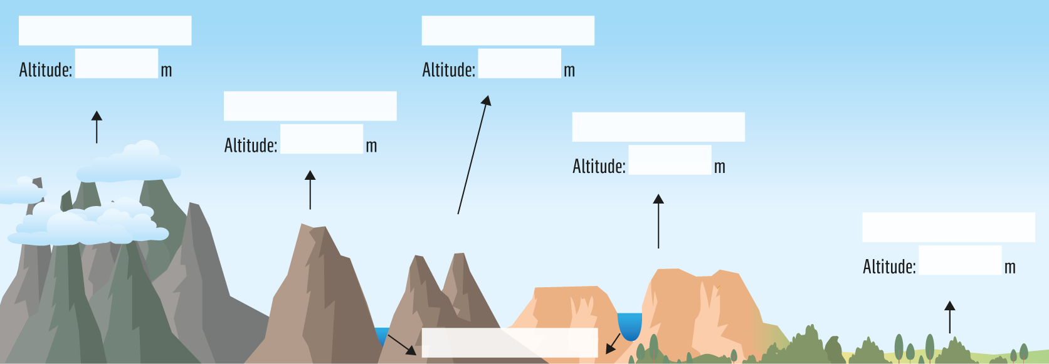
Fig. 1

1.2 Indica, para cada afirmação seguinte, a forma de relevo que lhe corresponde.
a. Surgiram por enrugamento da crosta terrestre, devido a movimentos internos da Terra – encontro ou afastamento de placas tectónicas, sismos ou vulcões. | ________________
b. Formaram-se por quebra e levantamento da crosta terrestre, pelos movimentos internos da Terra ou por erosão continuada de antigas montanhas. | ________________
c. Originadas pelo enrugamento da crosta terrestre, devido a atividade vulcânica, ou pela erosão das formações geológicas que as rodeavam. | ________________
d. Formadas por ação de agentes erosivos: glaciares que arrasaram e aplanaram relevos antigos ou cursos de água que depositaram sedimentos em áreas de fraco declive. | ________________
e. Formados por fratura ou enrugamento da crosta terrestre, pela erosão provocada pelos cursos de água ou pelo gelo. | ________________
f. Ergueram-se por enrugamento da crosta terrestre ou correspondem a antigos vulcões. | ________________

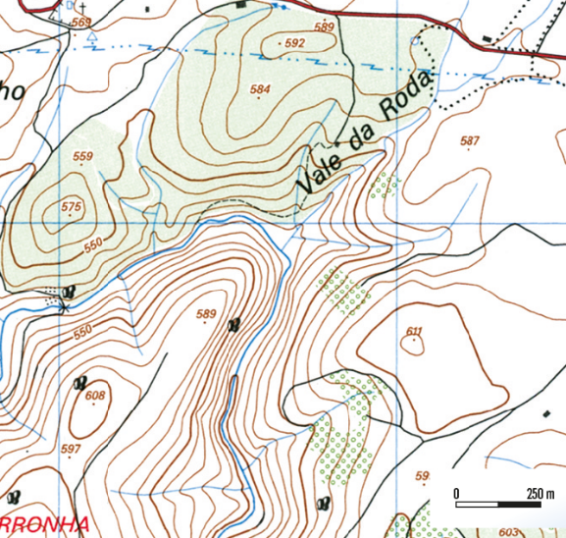
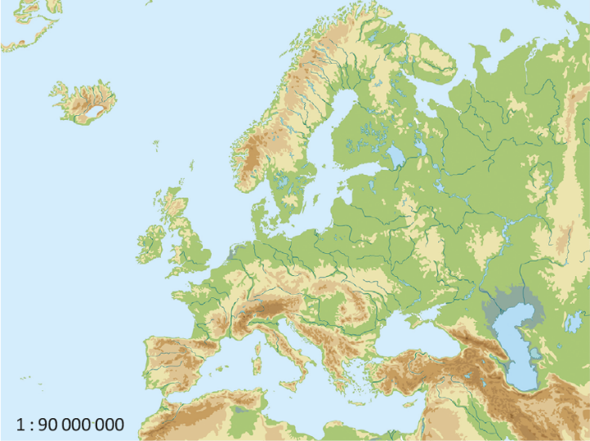
2. Observa a Fig. 2.
A
B

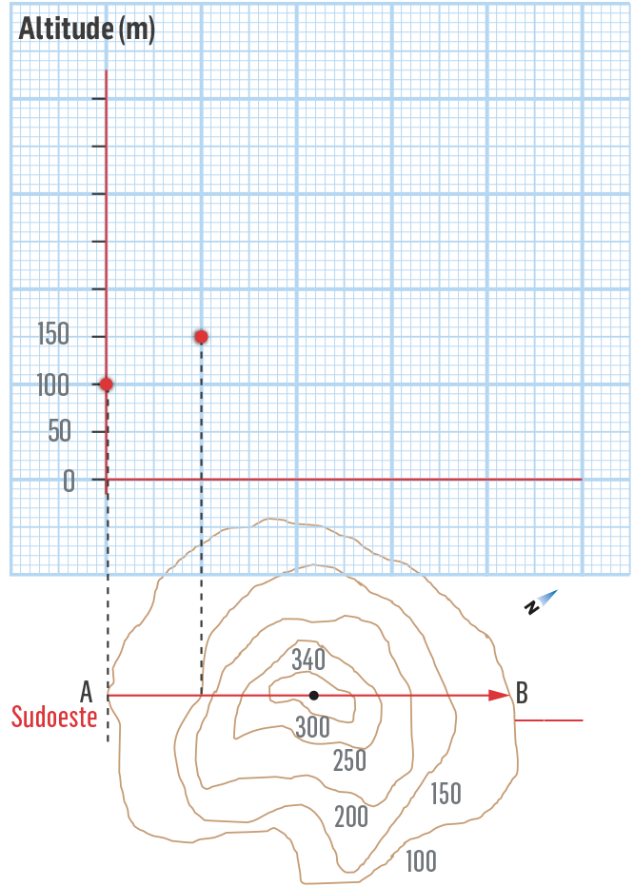
Fig. 2
C
2.1 Seleciona, na chave, a forma de representação do relevo correspondente a cada um dos mapas:
A:
B:
C:

• Mapa topográfico  • Mapa hipsométrico  • Perfil do relevo | • Modelo digital de elevação  • Mapa de linhas do relevo  • Perfil topográfico
2.2 Completa a representação C.
1.° Marca os pontos correspondentes a cada curva de nível.
2.° Une todos os pontos.
3.° Descreve a forma de relevo que obtiveste.
3. Descobre, no crucigrama, alguns dos relevos mais altos do mundo ou do seu continente.
 |  |  |  |  |  |  |  |  | M
 |  | H |  |  | R |  | C | H |  | S |  | S |  | T
 |  |  |  |  |  |  |  |  | N |  | T
 |  | M |  |  |  |  |  |  | T |  | L |  |  | B
 | C |  | U | C |  | S |  |  |  |  |  | L | P |  | S
 |  | L |  |  |  |  |  |  | N |  | S |  |  | T
 |  |  |  |  |  |  |  |  | H
Q |  |  | L |  | M |  | N | J |  | R
 |  | A |  |  |  |  | D |  | S
 |  | S
 |  |  |  |  |  |  | S

4. Observa o mapa da Fig. 3, que representa o relevo mundial.
4.1 Escreve, no mapa e no lugar correto, o nome dos relevos que descobriste no crucigrama da questão 3.
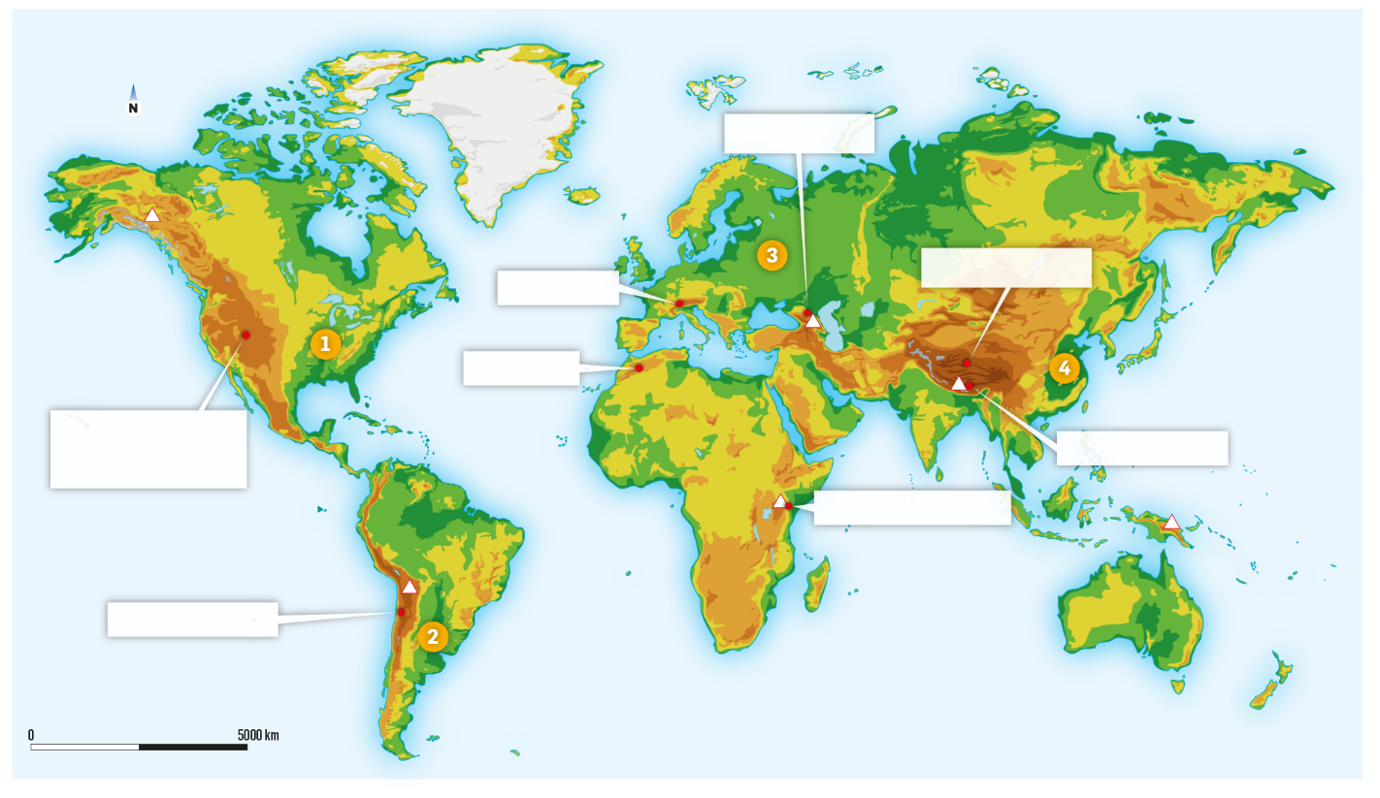
Fig. 3
4.2 Indica os picos mais altos das seguintes regiões.
a. América do Norte:  b. Ásia:  c. África: | d. Oceânia:  e. América do Sul:  f. Europa:
4.3 Identifica as grandes planícies assinaladas no mapa da Fig. 3, com os números:
1:  2: | 3:  4:
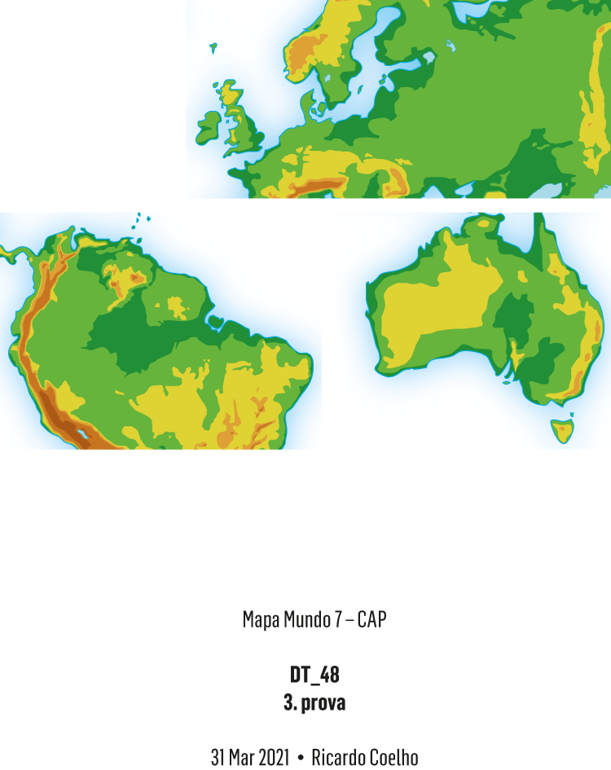
5. As maiores planícies são de origem aluvial e associam-se aos grandes rios, que ajudaram a formá-las. Outras têm origem tectónica ou foram formadas pela erosão glaciar.
a.
b.
c.
Fig. 4
5.1 Escreve a respetiva origem junto de cada planície, representada na Fig. 4.

6. As maiores planícies do mundo estão associadas ao curso final dos grandes rios, coincidindo com a área de menor declive das principais bacias hidrográficas, que se encontram representadas na Fig. 5.
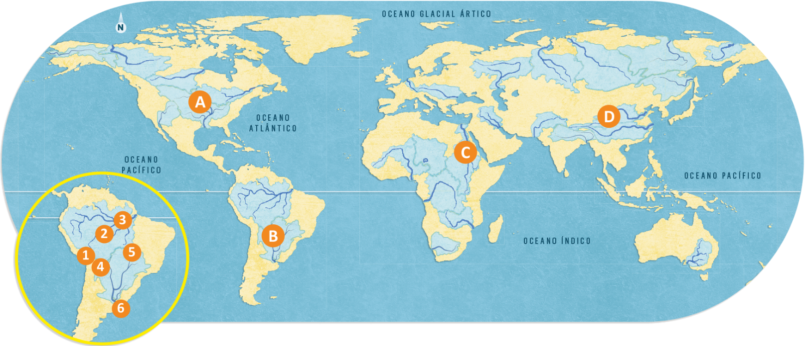
Fig. 5
6.1 Identifica o rio principal das bacias hidrográficas assinaladas com as letras:
A:  B: | C:  D:
6.2 Indica, à frente de cada elemento seguinte de uma bacia hidrográfica, o número que lhe corresponde na ampliação do mapa da Fig. 5.
a. Nascente: ______  b. Interflúvio: ______ | c. Afluente: ______  d. Subafluente: ______ | e. Rio principal: ______  f. Foz: ______
6.3 Indica o rio que corresponde a cada afirmação seguinte.
a. Tem a maior bacia hidrográfica de África e a segunda maior do mundo. | ________________
b. Rio principal da bacia hidrográfica mais extensa e caudalosa do mundo. | ________________
c. É o maior rio da Oceânia e percorre a Grande Bacia Artesiana. | ________________
d. Maior rio africano, tem sido considerado o mais comprido do mundo. | ________________
e. É o rio mais comprido da Ásia e desagua no Pacífico. | ________________
f. É o maior rio da Europa e desagua no mar Cáspio. | ________________
g. É o maior rio da América do Norte e um dos maiores do mundo. | ________________

7. A ação erosiva dos rios é diferente desde a nascente até à foz, como podes observar na Fig. 6.
7.1 Completa a legenda das imagens, indicando: o curso do rio (superior, médio ou inferior), o tipo de vale e a ação erosiva mais importante.
A | B | C
Fig. 6
Curso:  Vale:  Ação erosiva mais importante: | Curso:  Vale:  Ação erosiva mais importante: | Curso:  Vale:  Ação erosiva mais importante:
8. Observa a Fig. 7, que representa a inundação de uma cidade.
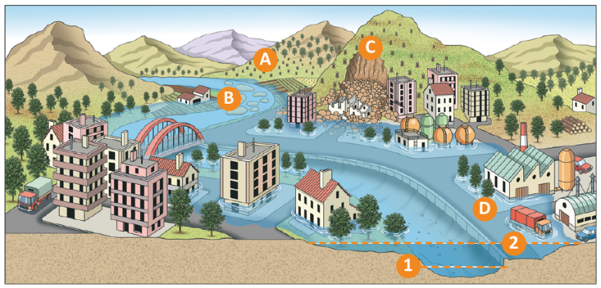
8.1 Identifica a letra que assinala uma área de:
Fig. 7
a. construção em leito de cheia. ______
b. assoreamento do rio. ______
c. desmoronamento de terras numa vertente. ______
d. desflorestação. ______
8.2 Explica, observando as linhas 1 e 2 da Fig. 7, a diferença entre o leito normal e o leito de cheia.

8.3 Escreve uma mensagem ao presidente da câmara da cidade representada na Fig. 7, em que apresentes duas sugestões de alteração na ocupação do espaço e fundamentes as tuas propostas.

FIM

Critérios de avaliação
4.ª ficha de avaliação escrita individual B
Questões | Cotações | % |  | Soluções
1.1 | 11 | 11 × 1% |  | 1.1 Cordilheira (mais de 1000 m); montanha  (mais de 1000 m); colinas (menos de 400 m); vales;  planalto (mais de 200 m) e planície (menos de 200 m).  1.2 a. cordilheiras; b. planaltos; c. colinas; d. planícies;  e. vales; f. montanhas.  2.1 A: Mapa topográfico; B: Mapa hipsométrico;  C: Perfil topográfico.  2.2 Marcação e união dos pontos (4%) e descrição do  relevo (2%).  3.  4.1 A resposta deve indicar, no mapa do enunciado, os relevos do crucigrama.  4.2 a. Denali; b. Evereste; c. Quilimanjaro;  d. Wilhelm; e. Aconcágua; f. Elbrus.  4.3 1: Planície do Missíssipi; 2: Planície do Paraná;  3: Grande Planície Europeia; 4: Planície do Iansequião e Huang-He.  5.1 a. Erosão glaciária; b. Origem aluvial; c. Origem tectónica.  6.1 A: Rio Mississípi; B: Rio Paraná; C: Rio Nilo; D: Rio Indo.  6.2 a. 4; b. 1; c. 3; d. 2; e. 6; f. 5.  6.3 a. Rio Congo; b. Rio Amazonas; c. Rio Darling; d. Rio Nilo; e. Rio Iansequião; f. Rio Volga; g. Mississípi.  7.1 A: Curso final, vale largo e aberto, onde se dá a deposição mais importante de sedimentos. B: Curso superior, vale mais encaixado e grande desgaste dos materiais rochosos das margens e do leito, devido à velocidade e força da corrente.  C: Curso médio, vale menos fundo e menos fechado do que no curso superior, sendo o transporte de sedimentos e o arredondamento dos seixos a fase de erosão mais importante.  8.1 a. D; b. B; c. C; d. A.  8.2 O leito normal é representado pela linha 1, e corresponde ao volume e altura normal da água do rio.  O leito de cheia, representado na linha 2, corresponde ao volume e altura da água, quando há precipitação muito abundante e o caudal se torna mais volumoso, inundando as margens.  8.3 A resposta deve referir as situações que o aluno sugere que mudem (2 × 2%) e apresentar um argumento para cada sugestão (2%).
   |  |  |  |  |  |  |  |  | M
   |  | H |  |  | R | O | C | H | O | S | A | S |  | T
   |  | I |  |  |  |  |  |  | N |  | T |  |  | I
   |  | M |  |  |  |  |  |  | T |  | L |  |  | B
   | C | A | U | C | A | S | O |  | A |  | A | L | P | E | S
   |  | L |  |  |  |  |  |  | N |  | S |  |  | T
   |  | A |  |  |  |  | A |  | H |  |  |  |  | E
  Q | U | I | L | I | M | A | N | J | A | R | O
   |  | A |  |  |  |  | D |  | S
   |  | S |  |  |  |  | E
   |  |  |  |  |  |  | S
1.2 | 12 | 6 × 2%
2.1 | 3 | 3 × 1%
2.2 | 6 | 4% + 2%
3. | 8 | 8 × 1%
4.1 | 8 | 8 × 1%
4.2 | 6 | 6 × 1%
4.3 | 4 | 4 × 1%
5.1 | 3 | 3 × 1%
6.1 | 4 | 4 × 1%
6.2 | 6 | 6 × 1%
6.3 | 7 | 7 × 1%
7.1 | 9 | 9 × 1%
8.1 | 4 | 4 × 1%
8.2 | 3 | 1,5% + 1,5%
8.3 | 6 | 4% + 2%
Total | 100

